БАШKОРТОСТАН РЕСПУБЛИКАhЫ  ЯҢАУЫЛ РАЙОНЫ МУНИЦИПАЛЬ РАЙОНЫНЫҢ ИСТӘК АУЫЛ СОВЕТЫ АУЫЛ БИЛӘМӘҺЕ ХАКИМИӘТЕ | 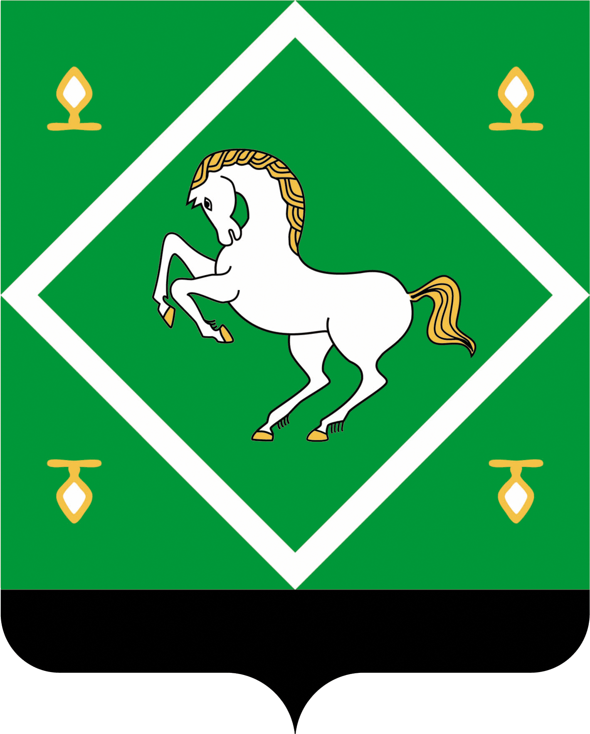 | РЕСПУБЛИКА БАШКОРТОСТАН  АДМИНИСТРАЦИЯ  сельского поселения  истякский сельсовет  МУНИЦИПАЛЬНОГО района  ЯНАУЛЬСКИЙ РАЙОН

КАРАР ПОСТАНОВЛЕНИЕ
«09» июнь 2016й. № 41 «09» июня 2016г.

О предоставлении земельного участка в совместную собственность
по выкупной стоимости

Руководствуясь Земельным кодексом Российской Федерации от 25.10.2001 №136-ФЗ, Федеральным законом от 25.10.2001 №137-ФЗ «О введении в действие Земельного кодекса Российской Федерации», законом Республики Башкортостан «О регулировании земельных отношений в Республике Башкортостан» от 05.01.2004 №59-з, постановлением Правительства Республики Башкортостан от 29 декабря 2014 года №629, свидетельством о государственной регистрации права от 27 декабря 2011 года серии 04 АГ № 430202 и на основании заявления гр. Арысланова И.Б. Администрация сельского поселения Истякский сельсовет муниципального района Янаульский район Республики Башкортостан п о с т а н о в л я е т:
1. Предоставить Арысланову Илшату Бариевичу, Арыслановой Гузалие Филиксовне в совместную собственность за плату по цене, равной 4903,39 руб. (четыре тысячи девятьсот три рубля 39 копеек) земельный участок из категории земли населенных пунктов с кадастровым номером 02:54:070201:123, находящийся по адресу: Республика Башкортостан, Янаульский р-н, с/с Истякский, с. Истяк, ул. Центральная, д.86 с разрешенным использованием: для ведения личного подсобного хозяйства, общей площадью 2711(две тысячи семьсот одиннадцать) кв.м.
2. Комитету по управлению собственностью Министерства земельных и имущественных отношений Республики Башкортостан по Янаульскому району и городу Янаулу подготовить договор купли-продажи земельного участка.
3. Контроль над исполнением настоящего постановления оставляю за собой.

Глава Администрации В.М. Хузин

